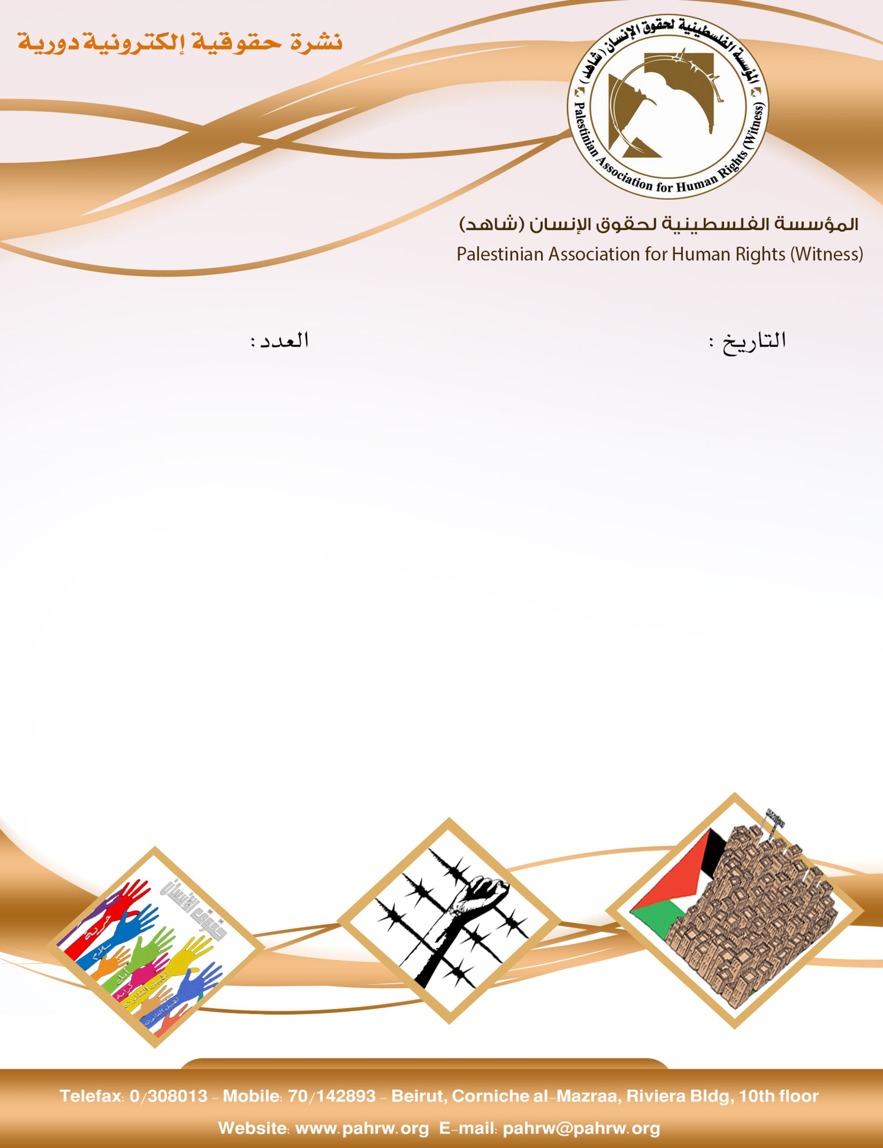

229
28/7/2017

- الامم المتحدة تحذر من تفاقم أزمة الاقصى
- جامعة الدول العربية: القدس خط أحمر
- لجنة عربية متخصصة بحقوق الانسان تستنكر انتهاكات الاحتلال بالقدس
- الكنيست الإسرائيلي يصادق بالقراءة الاولى على القدس الموحدة
- مقتل 11 طفلا منذ بداية العام
- قوات الاحتلال تستهدف مراكب الصيادين في بحر غزة

الامم المتحدة تحذر من تفاقم أزمة الاقصى
حث مبعوث الامم المتحدة للشرق الاوسط نيكولاي ملادينوف وملك الاردن عبدااله الثاني على ضرورة ايجاد حل بشأن المسجد الاقصى قبا يوم الجمعة، وطالب المندوب الفلسطيني في مجلس الامن بالغاء الاجراءات الاسرائيلية الاخيرة، كما وحذر المبعوث الاممي من ان قضية المسجد الاقصى يمكن ان تكون لها تكلفة كارثية تتجاوز جدران المينة القديمة.
الجزيرة، 24 تموز 2017
جامعة الدول العربية: القدس خط أحمر
صرح الامين العام لجامعة الدول العربية أحمد أبو الغيظ، ان القدس خط احمر لا يقبل العرب والمسلمون المساس بها وان ما يحدث من قبل دولة الاحتلال هو محاولة لفرض واقع جديد في المدينة المقدسة بما في ذلك الحرم القدسي الشريف. وأضاف المتحدث الرسمي باسم الامين العام للجامعة الوزير مفوض محمود عفيفي ان ما يجري اليوم هو استكمال لمشروع تهويد المدينة المقدسة ةالاستيلاء على البلدة القديمة التي لا تعترف اي دولة في العالم بسيادة اسرائيل عليها.
غزة بوست، 23 تموز 2017
لجنة عربية متخصصة بحقوق الانسان تستنكر انتهاكات الاحتلال بالقدس
استنكر المستشار محمد فزيع رئيس لجنة حقوق الانسان العربية انتهاكات المسجد الاقصى في القدس والمسجد الاقصى، وشدد على ضرورة حشد الجهود لمواجهة الانتهاكات الاسرائيلية وتقديم كافة أشكال الدعم لتخفيف معاناة الشعب الفلسطيني.
الوكالة الوطنية للاعلام، 25 تموز 2017
الكنيست الإسرائيلي يصادق بالقراءة الاولى على القدس الموحدة

صادق الكنيست الإسرائيلي بالقراءة الأولى على مشروع قانون "القدس الموحدة"، والذي يقضي بجعل القدس عاصمة أبدية لإسرائيل ولا يمكن التخلي عن أي جزء منها، ونال مشروع القانون أغلبية 80 عضوا في الكنيست والذي يضم 120 عضوا.

سكاي نيوز عربية، 27 تموز 2017
مقتل 11 طفلا منذ بداية العام
صرحت الحركة العالمية للدفاع عن الاطفال بأن قوات الاحتلال قتلت 11 طفلا في الضفة الغربية بما فيها القدس وقطاع غزة منذ بداية العام الجاري.
المركز الفلسطيني للاعلام، 23 تموز 2017
قوات الاحتلال تستهدف مراكب الصيادين في بحر غزة
قامت الزوارق الحربية الاسرائيلية بفتح نيران رشاشاتها صباح يوم الاربعاء في 26/7/207، تجاه مراكب الصيادين الفلسطينيين التي تواجدت في عرض بحر بيت لاهيا شمال قطاع غزة مما دفع الصيادين الى المغادرة وعدم استكمال اعمال الصيد.
مركز الميزان لحقوق الانسان، 26 تموز 2017

